
Lettre de motivation Marketing
[PRÉNOM & NOM DU CANDIDAT
ADRESSE POSTALE
N° DE TÉLÉPHONE
ADRESSE EMAIL]

FNAC
[NOM DU RECRUTEUR
ADRESSE POSTALE]

[LIEU], le [DATE]

Objet : Candidature au poste d’assistant marketing digital

Madame, Monsieur,
Passionnée par le marketing digital, je suis enthousiaste à l'idée de rejoindre la FNAC en tant qu'assistante marketing digital. Forte de mon expérience en alternance chez Boursorama, je souhaite mettre mes compétences au service d’une enseigne emblématique, reconnue pour son innovation et sa proximité avec ses clients.
Lors de mon alternance chez Boursorama, j’ai activement contribué à la gestion des campagnes publicitaires en ligne et à l’analyse des performances grâce à des outils tels que Google Analytics et Hotjar. Cette expérience m’a permis d’approfondir mes connaissances en stratégie digitale, tout en développant mon sens de l’analyse et ma capacité à travailler en équipe dans un environnement exigeant.
Ce poste au sein de la FNAC représente une opportunité idéale pour continuer à explorer les leviers du marketing digital, notamment dans le secteur du retail. Je suis convaincue que ma maîtrise des réseaux sociaux, ma sensibilité aux tendances digitales et mon engagement envers l’expérience client seraient des atouts pour soutenir vos initiatives marketing et renforcer votre présence en ligne.
Rigoureuse, dynamique et curieuse, je suis prête à m’investir pleinement pour contribuer à vos projets digitaux et participer au rayonnement de votre marque. Je serais heureuse de vous exposer plus en détail mes motivations et mes idées lors d’un entretien.
Dans l’attente de votre retour, je vous remercie pour l’attention portée à ma candidature et vous prie d’agréer, Madame, Monsieur, l’expression de mes salutations distinguées.
[Prénom et NOM]

Après la lettre… place à un CV optimisé qui saura faire la différence.

Rends-toi sur app.cvcrea.fr

- Générateur de CV en ligne avec IA
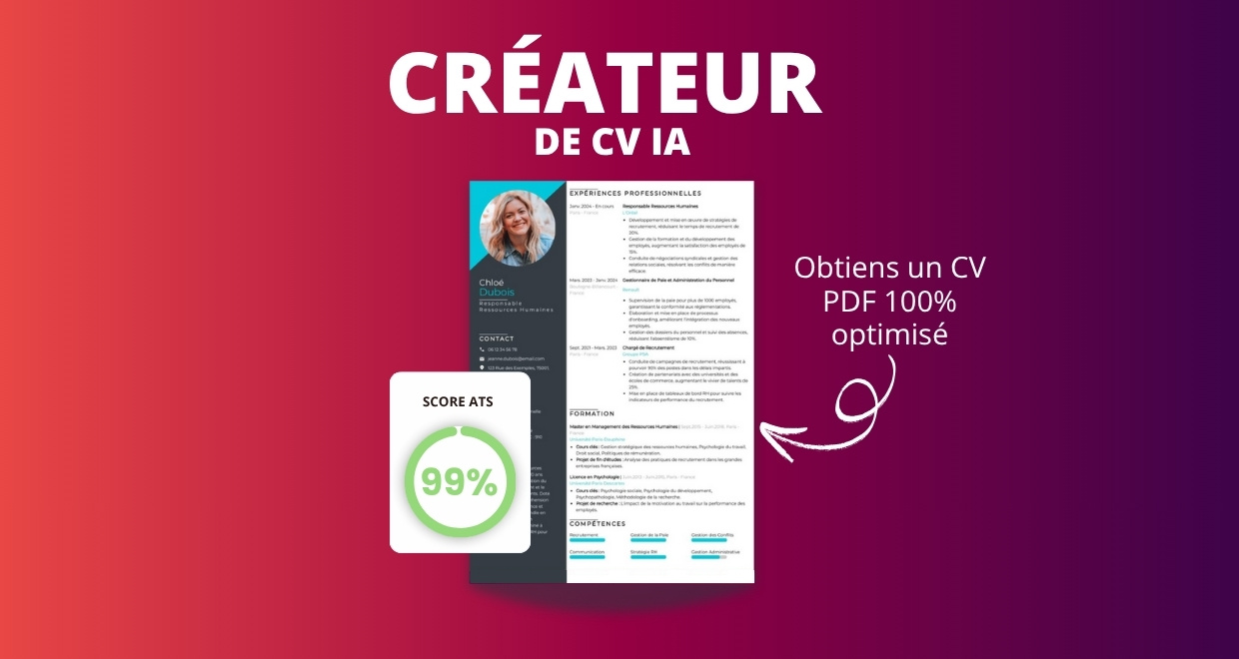
- Test ATS en français gratuit

Pourquoi utiliser notre créateur de CV en ligne :

✅ Accès à des modèles de CV professionnels et optimisés
✅ CV compatible avec les logiciels de recrutement
✅ Textes percutants générés par l’IA
✅ Correcteur avancé pour un CV sans fautes
✅ Traduction instantanée en plusieurs langues

Augmente tes chances de trouver un emploi ou un stage grâce à notre créateur de CV en ligne !

👉 app.cvcrea.fr

Cher(e) Candidat(e),

Si tu cherches des exemples de CV efficaces, choisis celui qui te plaît parmi nos :
- Exemples de CV par métier
- Modèle de CV ATS

Consulte aussi nos ressources en ligne pour créer une candidature parfaite :
- Générateur IA de lettre de motivation gratuit
- Créateur de CV intelligent
- Modèles de CV
- Comment Faire un CV
- Compétences sur le CV
- Phrase d’Accroche sur le CV
- Centres d’Intérêt à mettre sur un CV
- Exemples de Lettre de Motivation
- Lettre de Motivation en Anglais

Cordialement,


COPYRIGHT - VEUILLEZ LIRE CE MESSAGE
© Ces modèles de CV et lettres gratuits sont la propriété d'AZURIUS S.L. Vous pouvez les télécharger et les modifier librement pour votre usage personnel et à des fins non commerciales seulement. Ces modèles, exemples et leurs dérivés ne peuvent en aucun cas être revendus. Ces documents, ou toute partie de ceux-ci ne peuvent être copiés, reproduits, distribués, utilisés ou réaffichés dans d'autres sites web sans le consentement préalable et écrit d’AZURIUS S.L. Pour toute question, écrivez à contact@cvcrea.fr.
Découvrez plus de modèles de CV sur cvcrea.fr

